TDSB Erken Okuma Öğretimi: Aile ve Bakıcı Kılavuzu
C
u

TDSB'de Erken Okuma Öğretimi  Eğitimciler temel okuma becerilerinin bilinçli öğretisini çocukların güçlü yönlerini, ilgi alanlarını, tutkularını, yaşadıkları deneyimleri ve kimliklerini temel alan zengin öğrenme deneyimleri içerisine yerleştirmeye çalışır. Aşağıda, etkili erken okuma öğretiminin en önemli bileşenlerini özetleyen ve TDSB'deki okuma öğretimlerini yönlendiren Erken Okuma Çerçevemiz yer almaktadır.  TDSB Erken Okuma Çerçevesi  Bu çerçevede ana hatlarıyla verilen önemli mesajlar:  - Okuma deneyimleri, öğrencilerin evlerindeki ve toplumlarındaki ön bilgilerini, güçlü yönlerini, tutkularını, ilgi alanlarını, kimliklerini ve dil deneyimlerini temel alır  - Temel okuma becerilerinin öğretimi, öğrencilerin keyif veren zengin okuma deneyimlerine kapıldıkları, amaca yönelik ve anlamlı bağlamlarda gerçekleşir  - Okuma öğretimi duyarlı, özenli ilişkilere dayanır | Yansıtıcı Uygulama  Araştırma ve Oyuna Dayalı Öğrenme  Kültürel İlgili ve Duyarlı Pedagoji  Kelime dağarcığı  Erken Okumanın Beş Esasının  Açık ve Sistemli Öğretimi  Akıcılık  Fonetik Farkındalık  Anlama  Alfabetik İlke  Pedagojik Belgeler  Katmanlı Değerlendirmeler  Sözlü Dil  çocuk • aile • eğitimciler • çevre  İlişkiler  Çocukların güçlü yanlarını, ilgi alanlarını, tutkularını, kimliklerini ve yaşanmış deneyimlerini onurlandırmak  Kapsamlı Okuryazarlık  Eşitlik, Irkçılık Karşıtlığı, Baskı Karşıtlığı

Ontario İnsan Hakları Komisyonu - Araştırma Raporunu Okuma Hakkı
Ontario İnsan Hakları Komisyonu, okuma güçlüğü çeken öğrencileri etkileyen insan hakları sorunlarına ilişkin bir kamu araştırmasından elde edilen bulguları yansıtan Okuma Hakkı Araştırma Raporunu yayınladı. Araştırma raporuna cevaben Eğitim Bakanlığı, Etkili Erken Okuma Öğretimi’ni yayınladı: Okuma öğretimini destekleyecek öğretim stratejilerinden örnekler içeren bir Öğretmen Kılavuzu.
Eğitimcilere yönelik TDSB Okuryazarlık destekleri, Okuma Hakkı Araştırma Raporu'ndaki önerileri yansıtmanın yanı sıra öğrencilerin yaşadıkları deneyimlerin ve kimliklerinin doğrulanmasını ve okuma keyfini yaşamalarını sağlar.

Çocukların Okumayı Öğrenmek İçin Hangi Becerilere İhtiyacı Var?
Bu görsel, çocukların konuşulan dili anlamaları ile kelime okuma becerileri arasındaki ilişkiyi ortaya koymaktadır. Bu alanların her ikisindeki beceriler bir araya gelerek anlayış, keyif, duygu ve hevesle okuyan okuyucular yaratır.  TDSB Erken Yıllar, Konuşma-Dil Patologları ile birlikte, TDSB eğitimcilerini bu halatta özetlenen strateji ve becerileri anlama sürecinde desteklemektedir. | 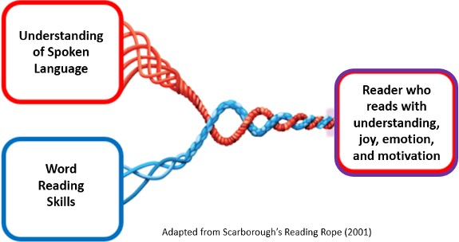  Konuşulan Dilin Anlaşılması  Kelime Okuma Becerileri  Anlayış, keyif, duygu ve hevesle okuyan okuyucu

Konuşulan Dilin Anlaşılması | Kelime Okuma Becerileri
Bu alandaki beceriler şunları içerir:  - Arka plan bilgisine erişme  - Kelimeleri, cümleleri ve hikâyeleri kullanma ve anlama  - Sorun çözme - akıl yürütme - sorgulama  - Tartışmalara ve konuşmalara katılma | Bu alandaki beceriler şunları içerir:  - Hecelerin, seslerin ve kelimelerin anlaşılması  - Kelimeleri okumak için harf ses ilişkilerini bilme ve kullanma  - Bilinmeyen kelimeleri okumak için stratejiler kullanma (ör. ses çıkarma)  - Görünüşünden kelimeyi tanımak için stratejik okuma

Çocukların Okuma Becerilerini Evde Desteklemek  Aileler ve bakıcılar, çocuklarının okuma gelişimini evde birçok yönden destekleyebilir.  Lütfen aşağıdaki temel alanlarda çocukların dilini desteklemek için ailelere/bakıcılara yönelik alttaki ipuçlarına göz atın: |  | Aileler, yetkin ve yetenekli, meraklı ve deneyim bakımından zengin bireylerden oluşur. Aileler çocuklarını sever ve onlar için en iyisini ister. Aileler çocukları konusunda uzmandır. Onlar çocukların öğrenmesi, gelişimi, sağlığı ve esenliği üzerinde en güçlü etkiye sahiptirler.  - Anaokulu Programı 2016, s. 10
- Evde Oynamak | - Evde Okumak
- Evde Konuşmak | - Evde Yazmak
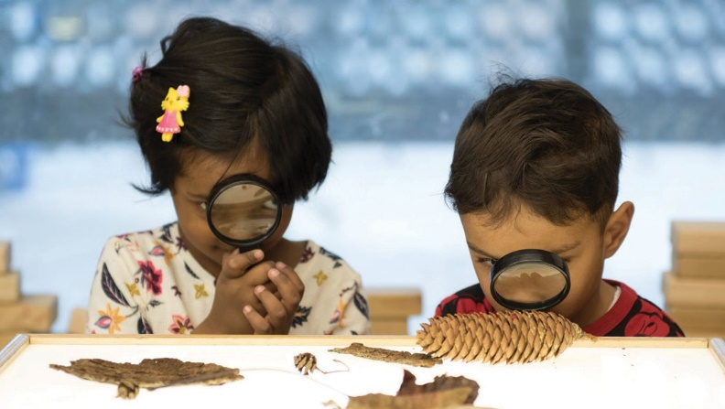 |  | 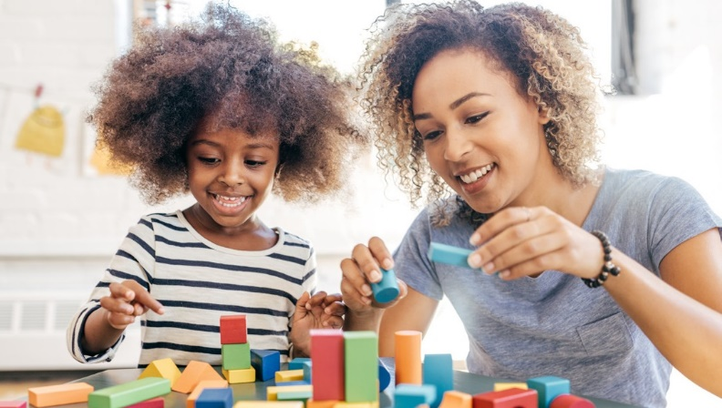

Evde Oynamak | Evde Konuşmak
Çocuğunuzla birlikte oynayın, keşfedin, araştırın ve eğlenin. Oyunla öğrenme:  - Dil becerilerini, sorun çözme becerilerini, sosyal iletişimi, öz düzenlemeyi ve odaklanmayı geliştirir  - Öğrenmeyi eğlenceli ve ilgi çekici hâle getirir  - Çeşitli becerilerin uygulanmasına izin verir  - Aileleri bir araya getirir  Evde oynamanın ve keşfetmenin bazı yolları şunlardır:  - Birlikte masa oyunları oynayın  - Oyun oynuyormuş gibi yapmak için hayal gücünüzü kullanın (ör. bir mağaza, doktor muayenehanesi, restoran vb. oluşturun)  - Bunları oluşturmak için bazı nesneler kullanın (ör. karton kutular, bardaklar, çubuklar, taşlar). Çocuklardan size oluşturdukları şeylerden bahsetmelerini isteyin  - Doğada biraz zaman geçirin. İkinizin de gördüğü, duyduğu ve merak ettiği şeyler hakkında konuşun  - Çocukların ilgi alanları hakkında konuşun ve araştırın (ör. çocuğun arabalara ilgisi varsa ona ne gibi soruları olduğunu sorun, çevredeki arabaları izlemek için zaman harcayın ve arabalar hakkında fark ettiklerinizi onunla paylaşın, kurgusal olmayan kitaplar okuyun veya çocukların sorularını cevaplamaya yardımcı olmak için arabalarla ilgili videolar izleyin) | Çocuğunuzla ana vatanınızın dilinde veya lehçesinde konuşun ve okuyun. Çocuğunuzla konuşmak şunları geliştirmenize yardımcı olur:  - Dinleme ve anlama becerileri  - Güçlü kişisel ve kültürel kimlik  - Geçmiş ve şimdiki olayların anlaşılması  - Farklı bakış açılarının anlaşılması  - Sorunlara farklı çözümler üretebilme becerisi  - Okuma ve yazma için gerekli dil becerileri  - Sosyal duygusal bağlar  Evde konuşmak için zengin fırsatlar yaratmaya yönelik bazı ipuçları:  - Kitap okuyun, sizin ve ailenizin ilgisini çeken şovları izleyin  - Büyürken yaşamış olduğunuz deneyimler hakkında konuşun  - Önemli kültürel hikâyeleri paylaşın  - Birlikte bazı işler görürken yaptığınız şeyler hakkında konuşun (ör. bir şeyi pişirirken ne yaptığınızı paylaşın ve kullandığınız malzemelerin adını söyleyin)  - Çocuğunuzla konuşurken düşündürücü sorular sorun:  - Sence neden böyle hissediyorlardı?  - Sence bundan sonra ne olacak? Bunu nereden biliyorsun?  - _____ ile aynı fikirde misin? Neden?  - ____'ın en sevdiğin kısmı neydi?

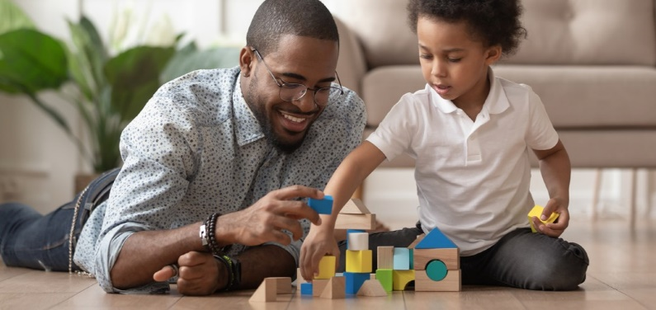
Evde Okumak | Evde Yazmak
Aileler ve Bakıcılar, erken okuma becerilerinin gelişmesine şöyle yardımcı olabilir:  - Dil ile oynayarak  - Heceleri çarptırarak (ör. "Nene kelimesinde kaç hece var? İki!” İpucu: Çocuğunuza elini çenesinin hemen altına koymasını söyleyin. Her hece ağzının açılmasına neden olur ve çenesi eline çarpar)  - Kelimeleri tek tek seslere bölerek (ör. "Kedi kelimesinde kaç ses duyuyorsun? /k/../e/../d/../i/. Dört!") Çocukların ses harf ilişkilerini öğrenmelerine yardımcı olarak (ör. adın hangi sesle başlıyor? Hangi harf?)  - Okurken seslerin birbirine nasıl kaynaştırılıp kelimelere dönüştürüleceğini örnekleyerek (ör. /k/../e/../d/../i/ kedidir)  - Örnekleyerek ve çocukların kelimeleri seslendirmelerine yardımcı olarak  - Kelimelerin ve hikâyelerin anlamını tartışarak  - Birlikte kitap okuyarak ve okuduğunuz kitaplar hakkında konuşarak. Aşağıdaki gibi sorular sorun:  - En sevdiğin kısım neydi? Neden?  - Bu kitap sana neyi hatırlattı?  - Hikâye sana ne hissettirdi? Neden?  Aileler ve Bakıcılar, daha büyük çocuklarda okuma becerilerinin gelişmesine şöyle yardımcı olabilir:  - Çocukların daha uzun kelimeler yazmalarına ve anlamlar hakkında konuşmalarına yardımcı olarak. (ör. top...lu...luk, hadi her bir parçayı seslendirelim ve bir araya getirelim)  - Birlikte okuyarak, çıkarımlar yaparak (ör. "Sence hikâyedeki karakter bundan sonra ne yapacak? Böyle düşünmenin sebebi nedir?"), okuduğunuz konular hakkında sorular sorarak ve metindeki fikirlerle onların yaşadığı deneyimler arasında bağlar kurarak. | Aileler ve Bakıcılar, erken yazma becerilerinin gelişmesine şöyle yardımcı olabilir:  - Yazmayı ve birlikte yazmayı örnekleyerek (ör. alışveriş listeleri, tebrik kartları, kısa mesajlar oluşturarak, e-postalar yazarak vb.)  - Kelimelerdeki seslerin nasıl dinleneceğini ve yazarken seslerin harflere nasıl çevrileceğini örnekleyerek (ör. "Domateslere ihtiyacımız var, domateslerdeki ilk ses nedir? /d/....'d' harfi /d/ diyor. Hadi domates için 'd' yazalım)  Aileler ve Bakıcılar, daha büyük çocuklarda yazma becerilerinin gelişmesine şöyle yardımcı olabilir:  - Çocukların ne yazacakları hakkında konuşmalarına yardımcı olarak ve düşüncelerini düzenleyip fikirlerini ayrıntılamalarına yardımcı olarak (ör. sence yazında hangi kelimeleri kullanacaksın?)  - Çocukların yazması için eğlenceli ve anlamlı fırsatlar yaratarak (ör. tebrik kartları, alışveriş listeleri, parti davetiyeleri, şükran notları vb. oluşturmak)  - Çocukları çeşitli yazılı biçimlerle karşı karşıya bırakmak için çeşitli metinleri (ör. şiirler, hikâyeler, çocuk kitapları, e-postalar, denemeler, gerçeğe dayalı bilgiler) birlikte okuyarak

